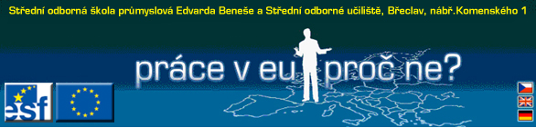

Modellstunde 10 – Modul 4

Thema: - Gruppe Logistik

Zeit: 45 Min. Erstellt von: Helene Pammer

Spezielle Aufgabe: Führen Sie die Gruppe durch einen Hafen und erklären Sie die Organisation der Arbeit im Bereich Logistik.

Materialien: Prospekte, Internetlinks, vorbereitete Fragen

Voraussetzungen: Computerarbeitsplatz für Studenten.
Fachausdrücke aus dem Logistikbereich sollten bekannt sein.

Mierka Donauhafen – ein eigenes Universum

Einstieg: Zeigen Sie mit dem Beamer Bilder von Häfen oder Kurzfilme und besprechen Sie Arbeitsabläufe in einem Hafen.
www.hafen-hamburg.de (siehe Hafen-TV)

Ablauf: 1. Erarbeiten Sie in Gruppen Arbeitsabläufe eines Hafens.
2. Welche Arbeiten sind besonders wichtig?
Organisation und Arbeitsformen.
3. Die Schüler arbeiten im Internet mit den Seiten
www.mierka.com
www.hafen.co.at
4. Nach ca 10 Min. erhalten die Studenten Fragen, deren Antwort im Internet gefunden werden soll.
Beispiele: a) Was ist für uns Qualität?
b) Was entwickelt unser Team?
c) Was ist ein Ganzzuggleis?
d) Was ist Containerhandel?

Allerdings sind auch allgemeine Fragen zur Donau, zu Häfen an der Donau oder am Schwarzen Meer möglich.

5. Sie sind Logistiker/in und verhandeln mit der Geschäftsleitung über Transport, Kosten und Termin.

Abschluss: Sie sind Chef der Logistik und führen Interessenten durch den Hafen Krems. (Kapazität von Auslastung, Warentransport und Lagerung)

